К ОПУБЛИКОВАНИЮ
КОМИ РЕСПУБЛИКАСА ЮРАЛЫСЬЛӦН
ИНДӦД

«Коми Республикаын наградаяс да ошкӧмъяс йылысь»
Коми Республикаса Оланпас збыльмӧдан мераяс йылысь»
Коми Республикаса Юралысьлӧн 2022 во урасьӧм тӧлысь 9 лунся
12 №-а Индӧдӧ вежсьӧмъяс пыртӧм йылысь

Шуа:
1. Пыртны «Коми Республикаын наградаяс да ошкӧмъяс йылысь» Коми Республикаса Оланпас збыльмӧдан мераяс йылысь» Коми Республикаса Юралысьлӧн 2022 во урасьӧм тӧлысь 9 лунся 12 №-а Индӧдӧ татшӧм вежсьӧм:
«Коми Республикаса герой» морӧсвывса паслысь образецсӧ да сійӧс опишитӧмсӧ да Коми Республикаса геройлысь Коми Республикаса медвылыс почёт ним сетӧм йылысь эскӧданпаслысь образецсӧ, мый вынсьӧдӧма Индӧдӧн (10¹ №-а содтӧд), гижны тайӧ Индӧд дорӧ содтӧд серти.
2. Тайӧ Индӧдыс вынсялӧ сійӧс официальнӧя публикуйтан лун бӧрын дас лун кольӧм мысти.

Коми Республикаса Юралысь В. Уйба

Сыктывкар
2024 вося кӧч тӧлысь 10 лун

109 №

Коми Республикаса Юралысьлӧн

2024 во кӧч тӧлысь 10 лунся 109 №-а Индӧд дорӧ
СОДТӦД

«ВЫНСЬӦДӦМА
Коми Республикаса Юралысьлӧн
2022 во урасьӧм тӧлысь 9 лунся 12 №-а Индӧдӧн

(10¹ №-а содтӧд)

«Коми Республикаса герой» морӧсвывса паслӧн
ОБРАЗЕЦ ДА СІЙӦС ОПИШИТӦМ
да Коми Республикаса геройлысь Коми Республикаса
медвылыс почёт ним сетӧм йылысь эскӧданпаслӧн образец

I. «Коми Республикаса герой» морӧсвывса паслӧн образец
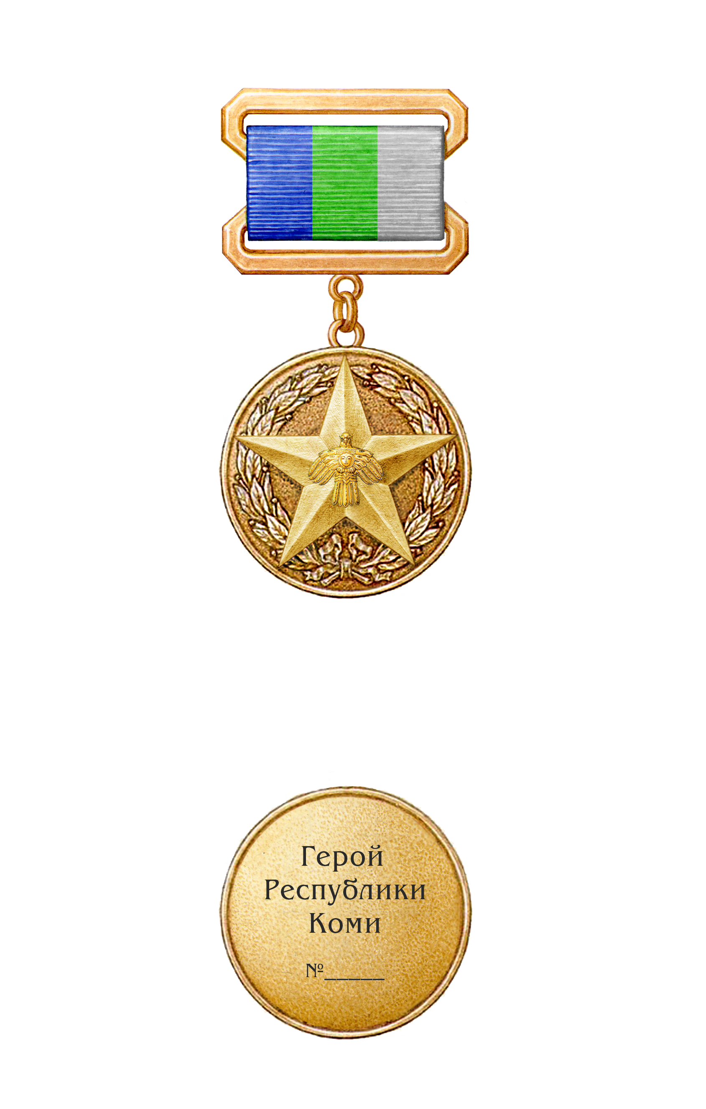

II. «Коми Республикаса герой» морӧсвывса пас опишитӧм

Морӧсвывса пас – зарни рӧма тас вылын кыкнанладорсяньыс 32 мм диаметра мылькъя доръяса гӧгрӧс медаль.
Медальлӧн банас зарни рӧма кык бока шыльыд югӧръяса вит пома кодзув. Кодзувсӧ пуктӧма лавр веноклӧн выліас, кутшӧмӧс улісяньыс кӧрталӧма лентаӧн, – славалы, триумфлы, героическӧй подвиглы сиӧм символ. Кодзув шӧрас Коми Республикаса канму канпаслӧн щиттӧм лэбач кодь рельефнӧй серпас.
Гугладорас медаль шӧрӧ водсӧн меститчӧ рельефнӧй гижӧд, кутшӧмӧс вӧчӧма веськыд шыпасъясӧн: «Герой Республики Коми». Гижӧд улын – медальлӧн номер.
Морӧсвывса пасыс пыс да кольча отсӧгӧн пысассьӧ 24 мм пасьта муарӧвӧй шӧвк лентаа 20х22,5 мм ыджда веськыд пельӧсъяса тас дорӧ, кӧні сувтса визьясӧн меститӧма Коми Республикаса канму дӧрапас рӧмъяс (лӧз, турунвиж, еджыд). Лентаыс пысассьӧ тас дорӧ розьяса водса пысъяс отсӧгӧн. Лента помъясас водса пысъясыс восьмигранник джын формааӧсь.
Пысыс – безопаснӧй булавка.
Быд пас пуктӧма пу футлярӧ.

III. Коми Республикаса Геройлысь Коми Республикаса медвылыс почёт ним сетӧм йылысь эскӧданпаслӧн образец

1. Эскӧданпаслӧн бан

(ыдждаыс 150 мм x 105 мм, рӧмыс – пемыдгӧрд,
гижӧдыс да канпасыс зарни рӧмаӧсь)

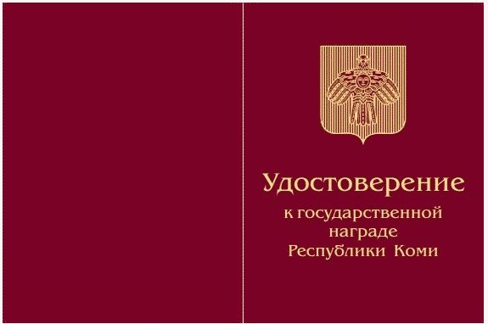

2. Эскӧданпаслӧн пытшкӧсса шуйга да веськыд бокъяс




